**Урок – экскурсія**

**“Сляды вайны на роднай зямлі”**

**Кузьмін А.У. , настаўнік гісторыі**

**Мэты і задачы:** выхоўваць пачуццё любові да сваёй краіны, дапамагаць навучэнцам зразумець вытокі мужнасці беларускага народа, выдатны подзвіг людзей у цяжкія гадзіны Вялікай Айчыннай вайны, а таксама дапамагчы ўсвядоміць простую і вечную ісціну: мір - гэта жыццё, шчасце, радасць; пашыраць веды па гісторыі ваеннага перыяду.

**Абсталяванне:** музейныя прадметы, фатаграфіі ветэранаў вайны, размешчаныя ў гісторыка – краязнаўчым музеі гімназіі.

**Ход урока.**

Настаўнік вядзе апавяданне аб галоўных падзеях Вялікай Айчыннай вайны на Зэльвеншчыне, суправаджаючы расказ дэманстрацыяй музейных прадметаў.

Зэльвенская зямля з першага дня вайны аказалася ў агні пажарышчаў і стала месцам жорсткіх баёў.Першымі прынялі на сябе ўдар фашысцкага нашэсця воіны Чырвонай Арміі, што дыслацыраваліся на тэрыторыі раёна і пасёлка. На досвітку 22 чэрвеня фашыстская авіяцыя разбамбіла незакончаны аэрадром каля в. Горна, дзе былі знішчаны баракі, тэхніка, загінула шмат людзей, што знаходзіліся ў тым раёне. У гэты ж дзень нямецкія самалёты нанеслі ўдар па чыгуначнай станцыі ў Зэльве і вайсковых часцях, раскватараваных у раёне. 22 чэрвеня ў 1941г. у пасёлку Зэльва, у райкаме партыі, адбылося пасяджэнне, на якім было абмеркавана пытанне аб пераводзе ўсяго жыцця раёна на ваеннае становішча. У другой палове дня ў лесе каля в. Бярэжкі пачаў працаваць прызыўны пункт райваенкамата, куды прыбывалі жыхары раёна, якія падлягалі мабілізацыі. Сярод іх былі і нашы аднавяскоўцы. Гэта Саўчык Іван Людвікавіч, Цяслоўскі Філіп Міхайлавіч, Каленка Уладзіслаў Станіслававіч.

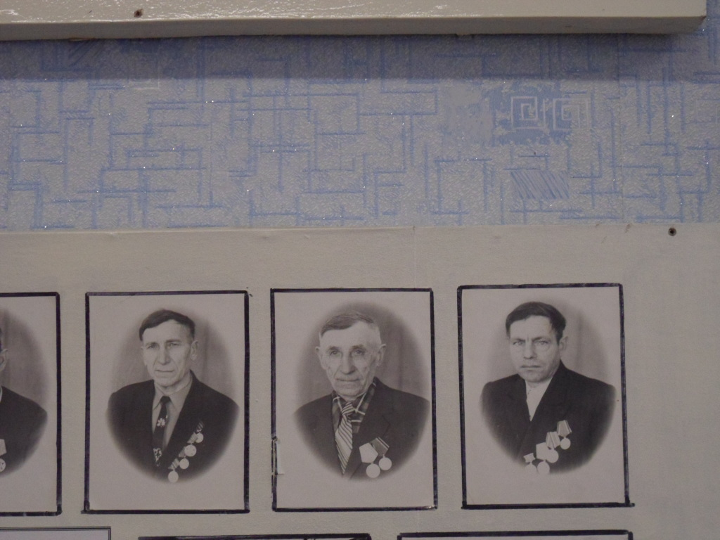 **Яны пайшлі на фронт.**

У акружэнні ворага на Зэльвенскай зямлі гераічна змагаўся 144-ы кавалерыйскі полк 36-й кавалерыйскай дывізіі імя Сталіна, начальнікам штаба якой быў палкоўнік Даватар. 3 баямі адступалі праз Зэльвеншчыну часці 11-га механізаванага корпуса генерала Маставенкі; 204-й мотастралковай дывізіі генерала Пірава, 25-й і 31-й танкавых дывізій і іншыя часці 3-й і 10-й арміі.

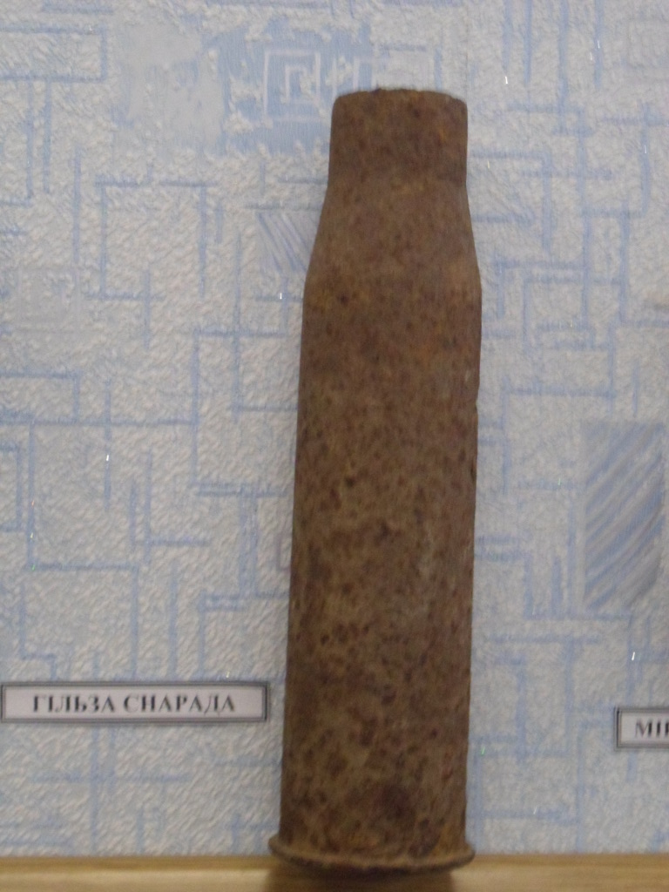 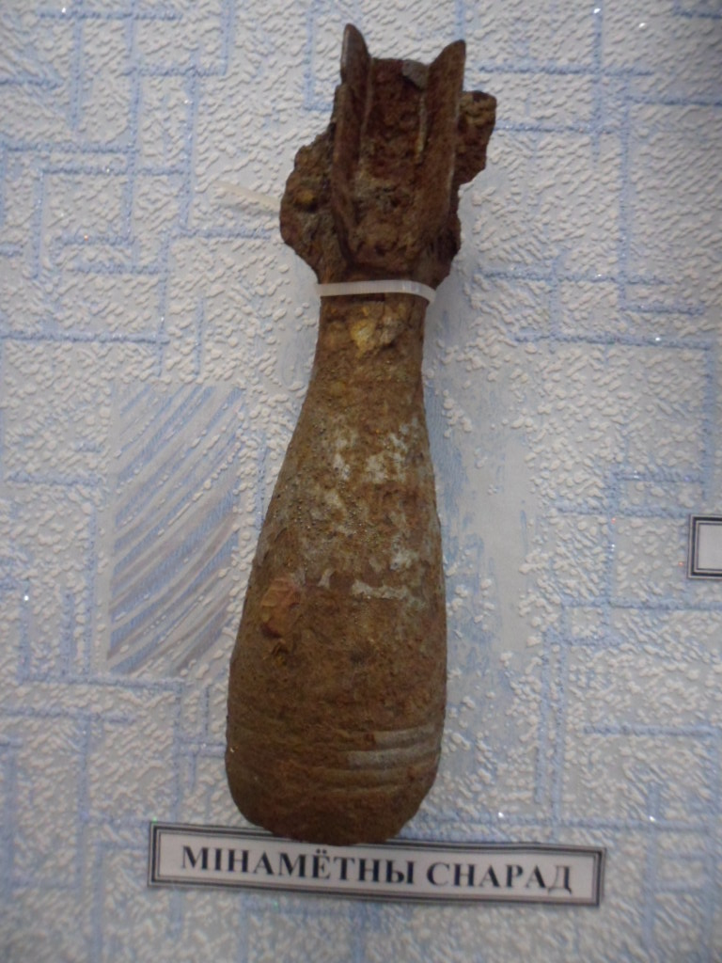

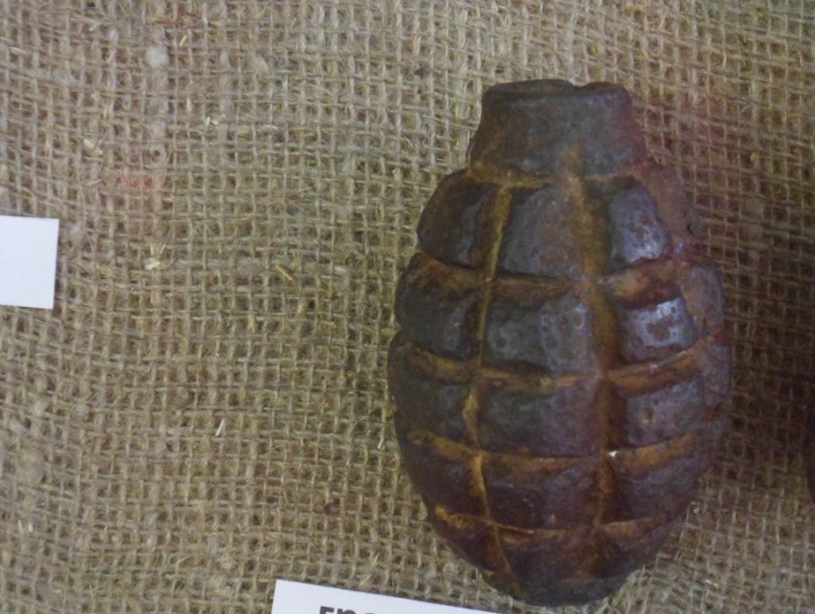 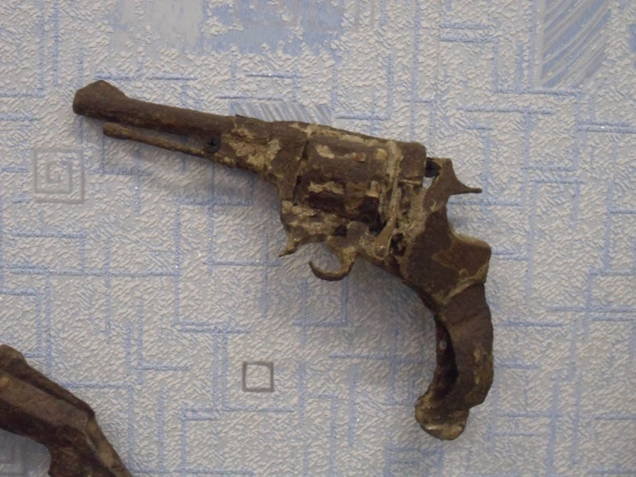

**Маўклівыя сведкі тых даўніх падзей.**

З канца чэрвеня 1941 года па 12 ліпеня 1944 года наш раён быў акупаваны нямецка-фашысцкімі захопнікамі. У Зэльвенскім раёне дзейнічалі падпольны райкам камсамола і партызанская брыгада "Перамога" пад камандаваннем Паўла Іванавіча Булака.

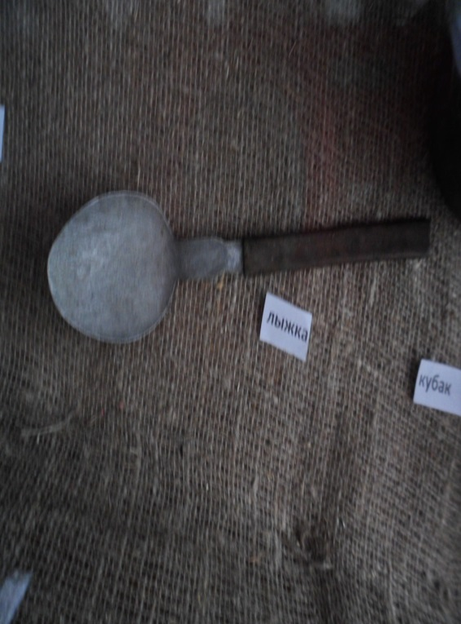 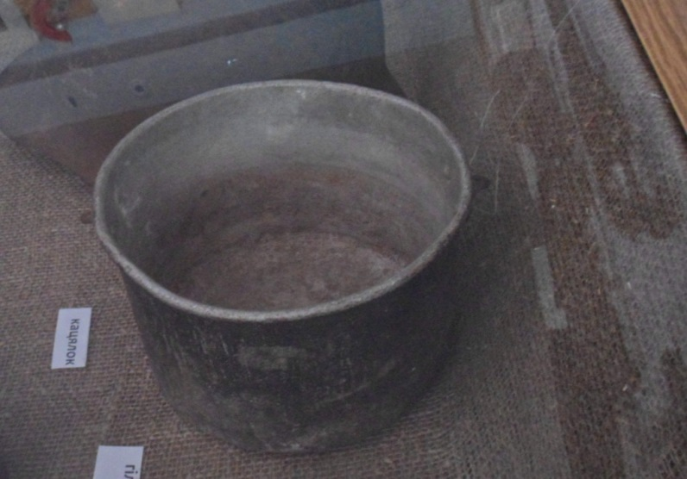

**Прадметы быту партызан атрада “Перамога”.**

Летам 1944 года часткам 40-га стралковага корпуса была пастаўлена задача вызваліць г.Ваўкавыск. Але на шляху да горада знаходзіўся ўмацаваны пункт Зэльва. Падыходы да Зэльвы былі цяжкімі, перашкаджала шырокая забалочаная пойма ракі Зяльвянкі. На тэрыторыі нашай вёскі разгарэліся жорсткія баі. Многія байцы аддалі сваё жыццё за вызваленне в. Князева. Сярод іх: Міхаіл Ягоравіч Малінкін; Дзям'ян Рыгоравіч Літвінаў.

Следапытамі нашай гімназіі ў пойме Зяльвянкі былі знойдзены астанкі савецкіх воінаў і пахаваны ў парку в.Князева ў час адкрыцця помніка, прысвечанага Перамозе. 3 сём'ямі загінуўшых следапыты вялі перапіску. Вось што напісала нам сястра Малінкіна Валянціна Ягораўна ў пісьме, якое мы атрымалі ў студзені 1999г. "У апошні раз, калі мы былі ў вас, мы атрымалі ў падарунак крыштальную вазу. Я назвала яе "вазай Мішы". Гэта ваза будзе перадавацца ў спадчыну, як памяць пра брата”. Малінкіна стала блізкай і роднай настаўнікам і вучням школы, склаліся сяброўскія адносіны. Яна часта запрашала нас да сябе ў госці, удзячна школьнікам за краязнаўчую работу. Мы заўсёды будзем памятаць аб ахвярах мінуўшай вайны.

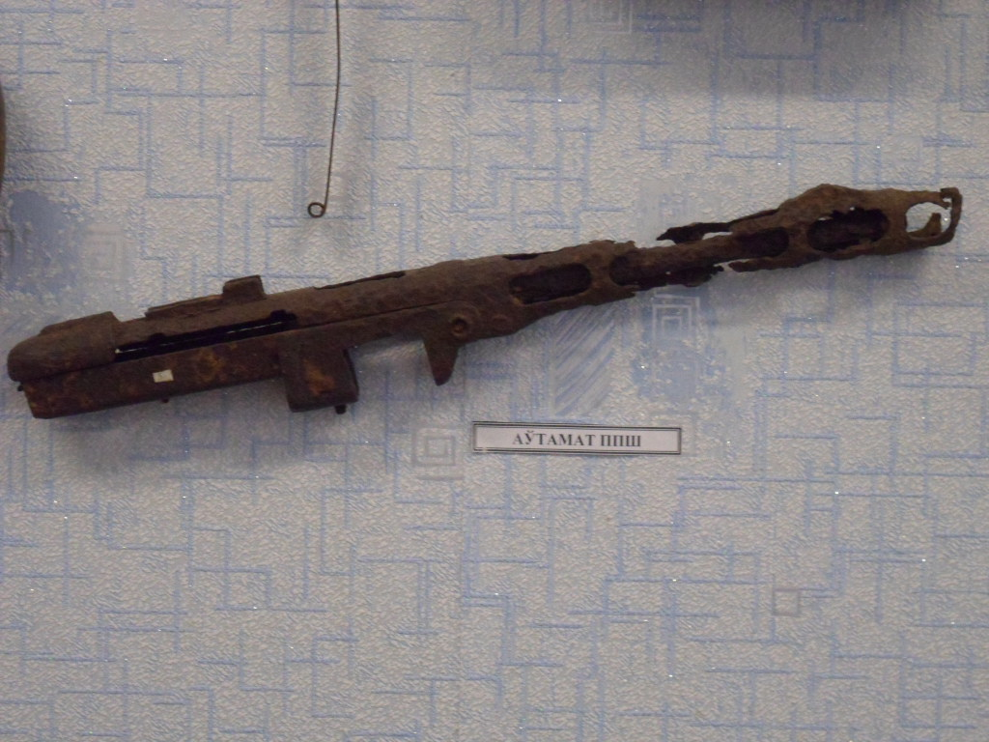

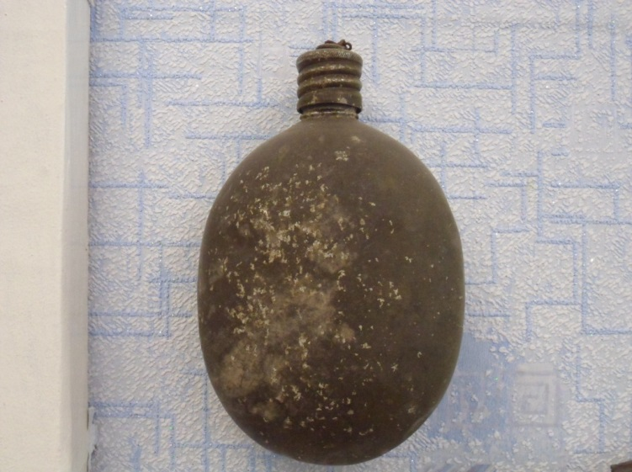 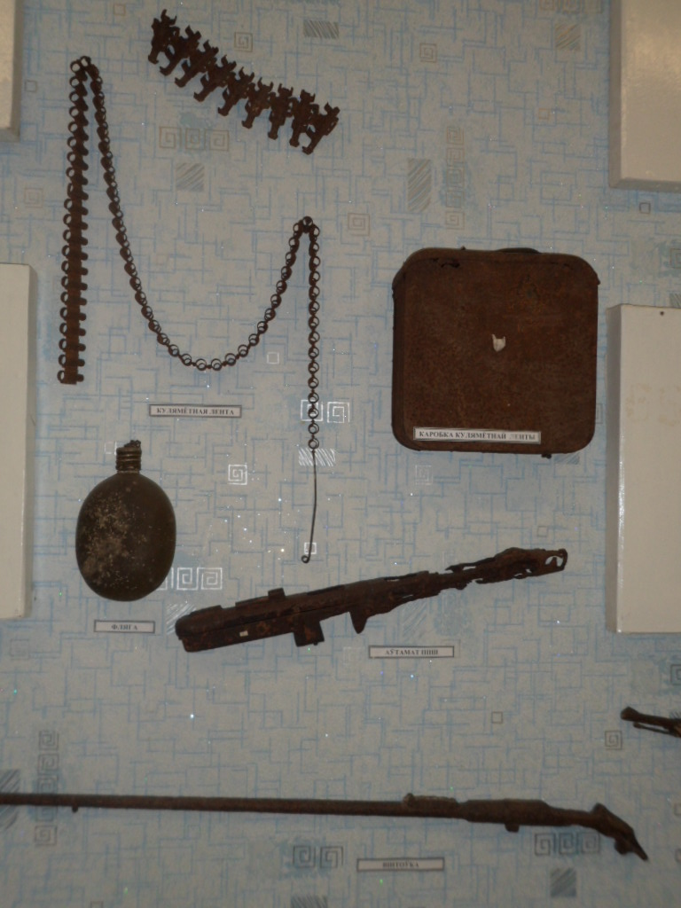

**Амуніцыя і зброя савецкіх воінаў – вызваліцеляў.**

